

ขั้นตอนในการแปลงเลขจากเลขฐาน 10 เป็นเลขฐาน 2 และการแปลงเลขจากเลขฐาน 2 เป็นเลขฐาน 10:

**การแปลงเลขฐาน 10**(decimal)  **เป็นเลขฐาน 2**(binary)**:**

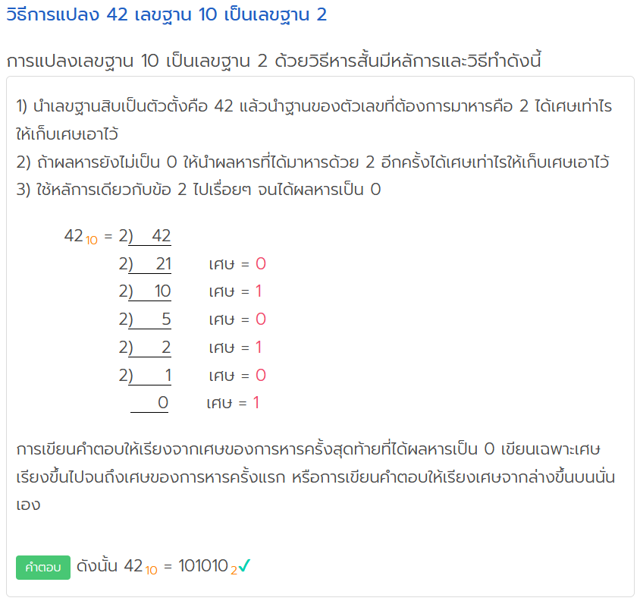

** จะสังเกตว่า การเขียนเลขฐาน มักจะต้องเขียนเลขฐานห้อยไว้เสมอ เพื่อให้เข้าใจว่า ไม่ใช่เลขฐาน 10 ทั่วไป เช่น หาก เราเขียนแค่ 10 อาจจะคิดว่า เป็น 10 แต่จริงๆแล้วอาจจะเป็น 2(102) ก็ได้

ดังนั้นการเขียนเลขห้อยไว้จะได้สื่อความหมายชัดเจน ว่าเป็นเลขฐานอะไร

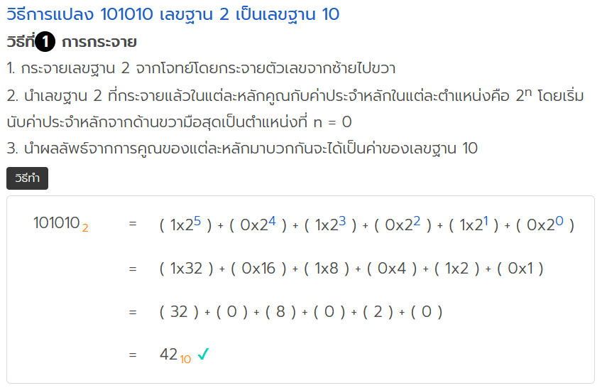

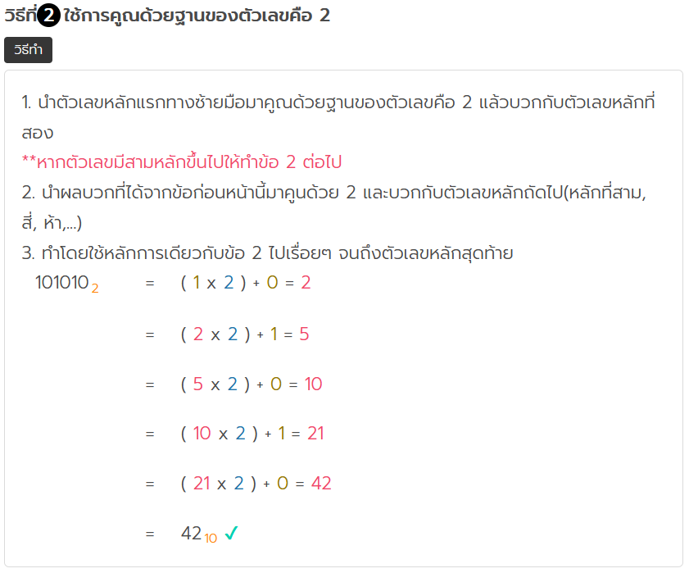

**\*\***  2^0 = 1 2^1 = 2 2^2 = 4 2^3 = 8 2^4 = 16 2^5 = 32 2^6 = 64 2^7 = 128 2^8 = 256 2^9 = 512 2^10 = 1024



**การแปลงเลขฐาน 10 เป็นเลขฐาน 8**(octal)**:**

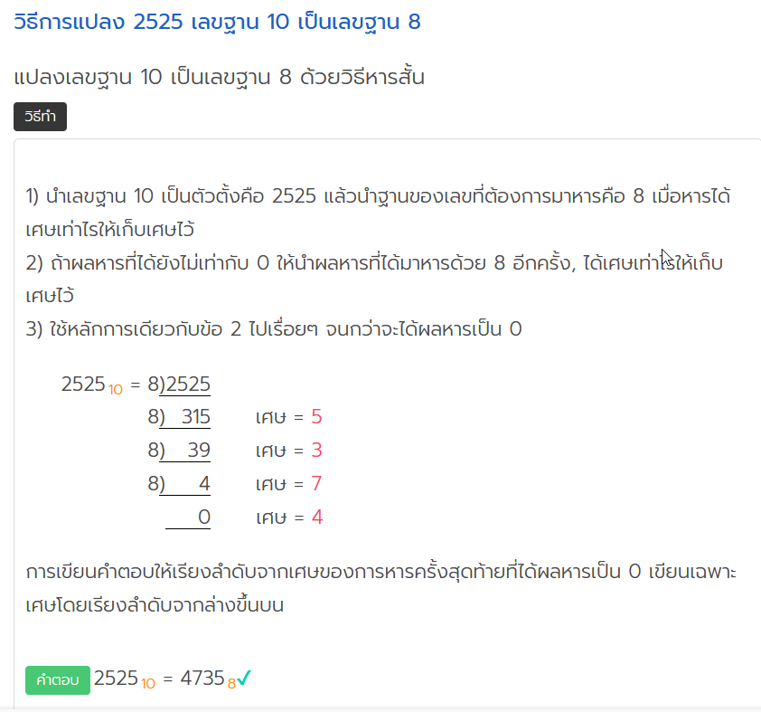

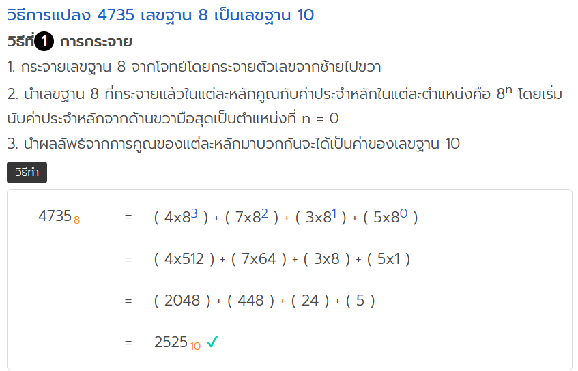

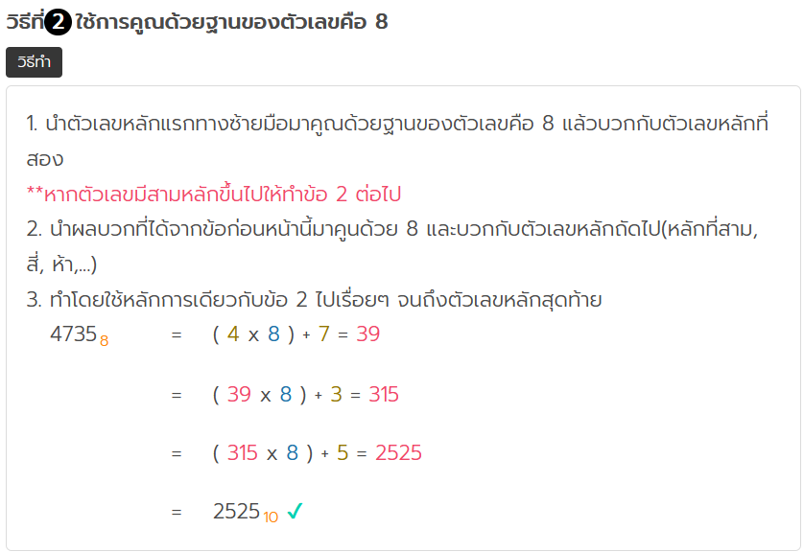

8^0 = 1 8^1 = 8 8^2 = 64 8^3 = 512 8^4 = 4,096 8^5 = 32,768 8^6 = 262,144 8^7 = 2,097,152 8^8 = 16,777,216 8^9 = 134,217,728 8^10 = 1,073,741,824

**การแปลงเลขฐาน 10 เป็นเลขฐาน 16:**

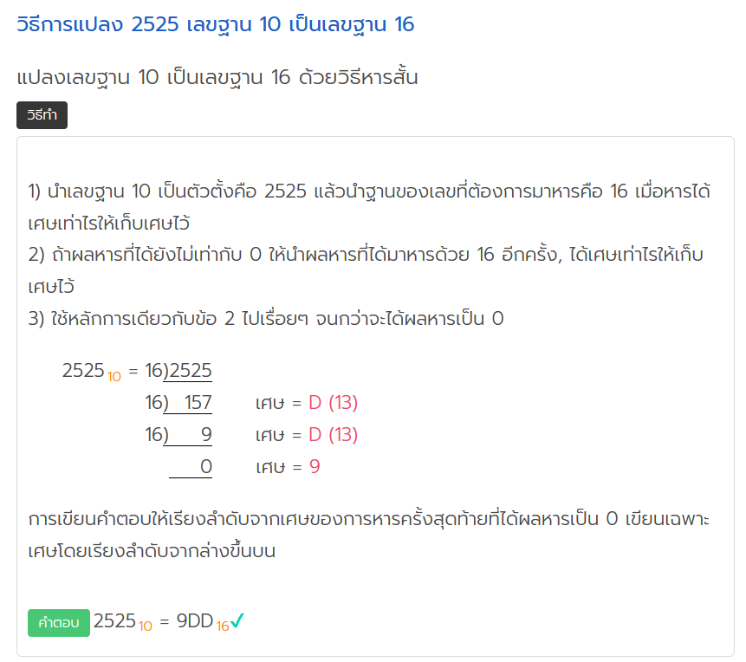

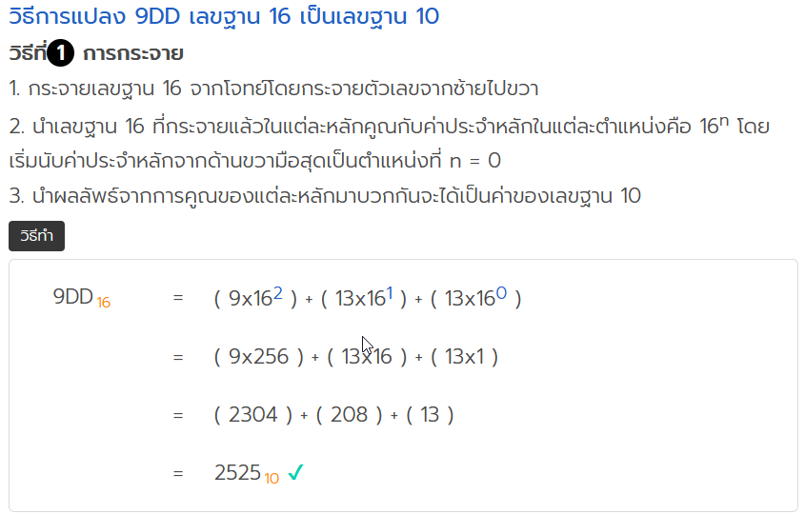

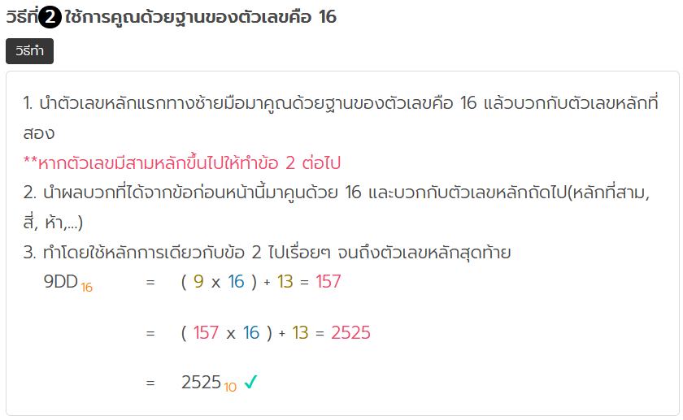

16^0 = 1 16^1 = 16 16^2 = 256 16^3 = 4,096 16^4 = 65,536 16^5 = 1,048,576

**การแปลงเลขฐาน 10 เป็นเลขโรมัน:**

เลขโรมันมีสัญลักษณ์ที่สามารถเขียนแทนได้เฉพาะจำนวนเต็มบวกไม่มีสัญลักษณ์แทน "ศูนย์" และ "ทศนิยม"

### หลักการเขียนตัวเลขโรมัน

* 1สัญลักษณ์เดียวกันเขียนติดกันได้ไม่เกิน 3 ตัว
* 2เขียนโดยใช้หลักการเพิ่มคือ เขียนสัญลักษณ์ของตัวเลขเรียงกันไปหรือเรียงลำดับค่าจากมากไปน้อย
* 3เขียนโดยใช้หลักการลดคือ เขียนสัญลักษร์ของตัวเลขที่มีค่าน้อยไว้ข้างหน้าสัญลักษณ์ของตัวเลขที่มีค่ามาก
* 4การเขียนจำนวนที่มีค่ามาก ๆ ให้ใช้เครื่องหมายขีด (-) เขียนบนสัญลักษณ์พื้นฐาน 6 ตัว คือ V, X, L, C, D, M โดยสัญลักษณ์ใหม่นี้จะมีค่าเป็น 1,000 เท่าของตัวเลขเดิม

🤓 ระบบเลขโรมันมีสัญลักษณ์พื้นฐาน 7 ตัวดังนี้

| **เลขโรมัน** | **เท่ากับ** | **เลขอารบิก** |
| --- | --- | --- |
| I | = | 1 |
| V | = | 5 |
| X | = | 10 |
| L | = | 50 |
| C | = | 100 |
| D | = | 500 |
| M | = | 1,000 |

🤓 สัญลักษณ์แทนจำนวนที่มีค่ามากๆ จะใช้เครื่องหมาย " – " ไว้บนสัญลักษณ์พื้นฐาน 6 ตัว(ดูตารางด้านล่าง) โดยแต่ละตัวจะมีค่าเป็น 1,000 เท่าของตัวเลขเดิมดังนี้

| **เลขโรมัน** | **เท่ากับ** | **เลขอารบิก** |
| --- | --- | --- |
| V | = | 5,000 |
| X | = | 10,000 |
| L | = | 50,000 |
| C | = | 100,000 |
| D | = | 500,000 |
| M | = | 1,000,000 |

#### วิธีเขียนเลขอารบิก 2525 เป็นเลขโรมันมีขั้นตอนดังนี้

1 แยกตัวเลขอารบิกคือ 2525 ตามค่าในแต่ละหลักได้ดังนี้

|  |  |  |  |  |  |  |  |
| --- | --- | --- | --- | --- | --- | --- | --- |
| # | หลักพัน |  | หลักร้อย |  | หลักสิบ |  | หลักหน่วย |
| 2525 = | 2000 | + | 500 | + | 20 | + | 5 |

2 เอาสัญลักษณ์เลขโรมันแทนค่าเลขอารบิกคือ 2525 ในแต่ละหลักได้ดังนี้

|  |  |  |  |  |  |  |  |  |  |  |  |  |  |  |  |  |  |  |  |  |  |  |  |  |
| --- | --- | --- | --- | --- | --- | --- | --- | --- | --- | --- | --- | --- | --- | --- | --- | --- | --- | --- | --- | --- | --- | --- | --- | --- |
| เขียนเป็นตารางสรุปเปรียบเทียบเลขอารบิกและตัวเลขโรมันในแต่ละหลักได้ดังนี้   |  |  |  |  |  |  |  |  | | --- | --- | --- | --- | --- | --- | --- | --- | | # | หลักพัน |  | หลักร้อย |  | หลักสิบ |  | หลักหน่วย | | 2525 = | 2000 | + | 500 | + | 20 | + | 5 | | 2525 = | MM |  | D |  | XX |  | V | |

ตอบ เลขอารบิก 2525 จึงเท่ากับ MMDXXV ในระบบเลขโรมัน